Промышленные вентиляторы – мощные агрегаты, используемые для перемещения сыпучих материалов и воздушных потоков. Используются как для вентиляции, в том числе и противодымной, зданий различного назначения, так и на производственных линиях. Имеют различное конструкционное исполнение, линейные параметры и принцип действия. Параметры отвечают действующим стандартам.

Промышленные вентиляторы

Промышленные вентиляторы позволяют монтировать эффективные системы обеспечения комфортных и безопасных условий труда рабочих предприятий, используются во время создания специального технологического оборудования для химической, фармацевтической, пищевой и других видов промышленности. Допускается монтаж промышленных вентиляторов в системах вентиляции, кондиционирования и обогрева торговых и спортивных залов, многоэтажных домов, офисных и государственных зданий. По назначению вентиляторы бывают следующих видов:

- Для перемещения отработанных воздушных масс и дыма. Применяются для вентиляции и обогрева зданий, ангаров и сооружений различного назначения.
- Для перемещения взрывоопасных веществ. Взрывоопасные вещества могут быть как в газообразном, так и в твердом взвешенном состоянии. Технические параметры должны отвечать жестким требованиям по противопожарной защите.
- Для перемещения сыпучих продуктов. Вентиляторы должны иметь повышенные показатели абразивной износостойкости корпуса и вращающихся элементов.

В зависимости от типа и особенностей перемещаемых масс для каждого вида промышленных вентиляторов разрабатываются индивидуальные технические условия. С учетом максимального давления могут быть агрегатами низкого (до 1000 Па), среднего (1000–3000 Па) и высокого (более 3000 Па) давления.

Классификация вентиляторов

Действующие нормативные акты классифицируют вентиляторы по следующим признакам:

- Принцип действия. Существуют варианты осевых и центробежных вентиляторов. Каждый вид имеет несколько типов в зависимости от геометрии, места расположения рабочего колеса и формы корпуса.

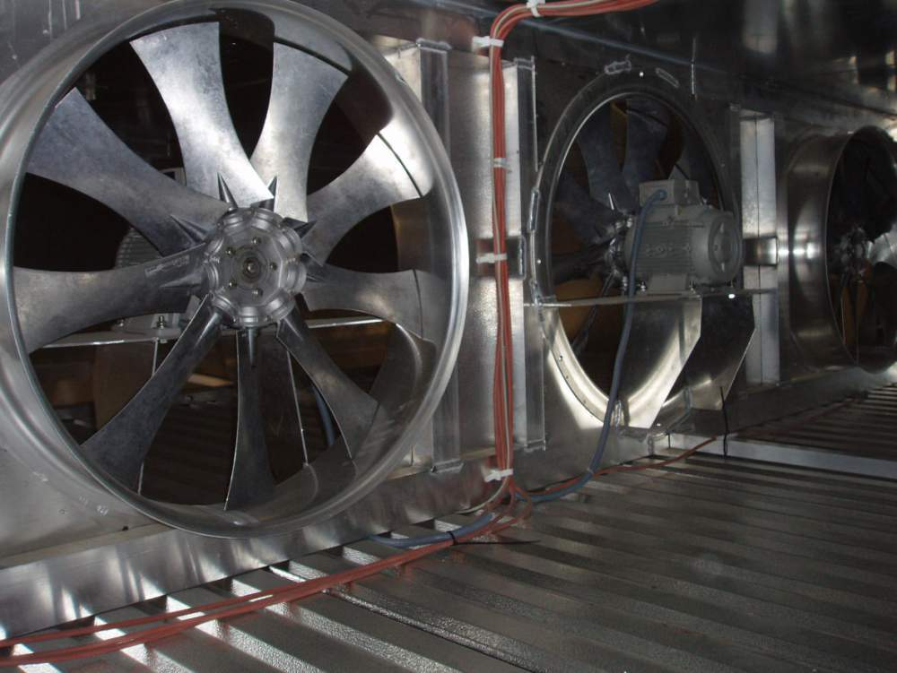

Осевой вентилятор для сушки

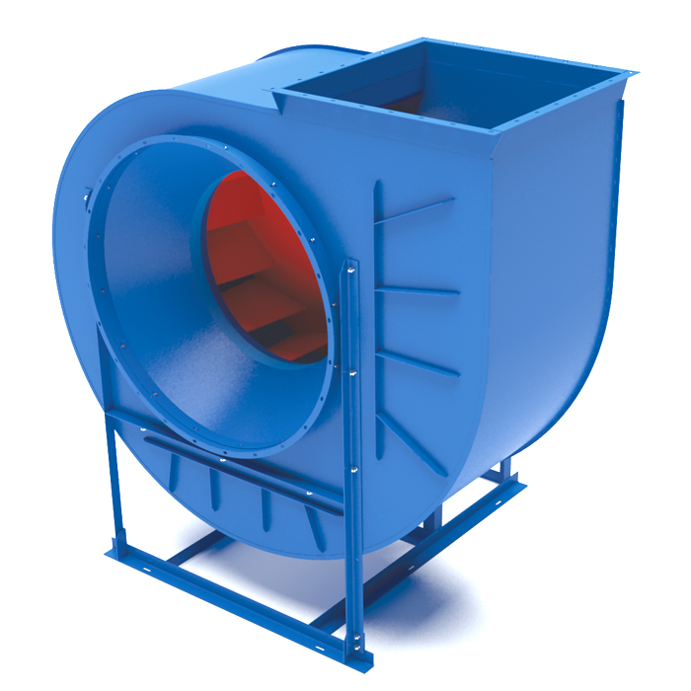

Центробежный (радиальный) вентилятор

- Состав перемещаемой среды и максимальное давление (разрежение). Бывают обыкновенными, пылевыми (твердые примеси менее 100 мг/м³) и транспортными (для перемещения сыпучих продуктов).
- Конструкционные особенности соединения крыльчатки с приводом и способ монтажа. Привод может осуществляться при помощи редуктора, ременной передачи или непосредственно с вала электрического двигателя.

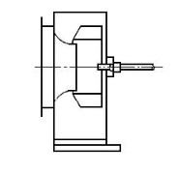

Вентилятор с открытым приводным валом

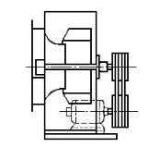

Вентилятор с приводом

- Максимальная температура перемещаемых газов. Могут быть обычными (температура газов не превышает +80°С) и термостойкими (температура перемещаемых газов до +200°С).

Технические требования промышленных вентиляторов нормируют потребляемую мощность, расход воздуха, максимальное полное давление, частоту вращения ротора или лопастей, шумность и КПД. Для каждого конкретного случая монтажа следует подбирать вентиляторы соответствующих параметров. При этом могут существовать различные схемы подключения устройств к трубопроводам или промышленному оборудованию.

Требования по энергоэффективности промышленных вентиляторов

Вентиляторы, применяемые для вентиляции, кондиционирования, отопления, перемещения грузов и в производственных процессах, потребляют до 20% всей электрической энергии. Такое положение заставляет конструкторов уделять большое внимание параметрам эффективности и созданию рациональных систем обеспечения технологического процесса. За чет этого не только снижается себестоимость продукции, но и повышается экологическая безопасность. Параметры промышленных вентиляторов должны отвечать положениям ГОСТ 31961-2012 и ИСО 12759:2010. В документах нормируются характеристики вентиляторов с мощностью электрических двигателей 125 Вт–500 кВт, показатели энергоэффективности ориентируются на устройства с Ø рабочего колеса 1000 мм. Согласно стандартам существует три класса энергетической эффективности: нормальный, высокий и повышенный.

Во время классификации применяется показатель FEG, имеющий одинаковые значения для полной серии вентиляторов, сделанных по одной схеме и имеющих геометрическую подобность.

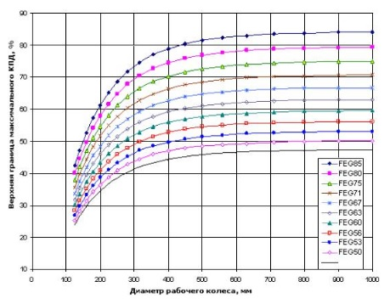

Зависимость максимального значения КПД промышленных вентиляторов при базовых FEG

Вентиляторы с промежуточными размерами имеют показатели энергоэффективности, отвечающие положению верхней кривой. Во время расчетов используются показатели по производительности, полному, динамическому и статическому давлению и потребляемой мощности электродвигателя.

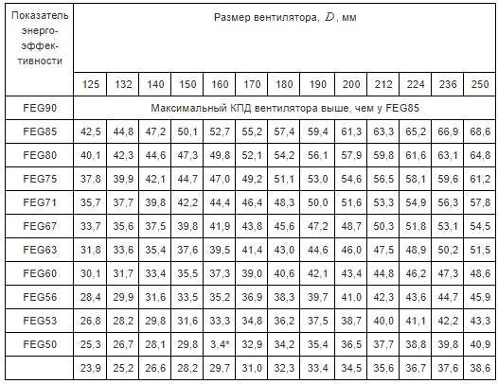

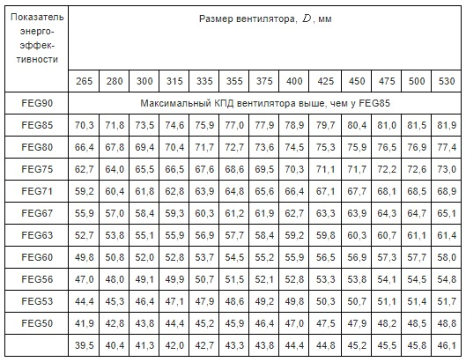
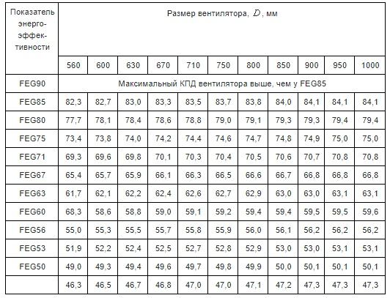

Максимальные показатели КПД для вентиляторов

Для промышленных вентиляторов, применяемых на установках с неодинаковыми КПД, FEG используется по максимальному значению. Показатель энергоэффективности определяется для каждого типоразмера вентиляторов, при этом значение коэффициента полезного действия рассчитывается на максимальном количестве оборотов вала. Стандартизации подлежат осевые вентиляторы, имеющие различные комбинации рабочего колеса, выходного спрямляющего и входного направляющего аппарата, диагональные и радиальные агрегаты.

Классы промышленных вентиляторов в зависимости от энергоэффективности

Производители постоянно работают над повышением энергоэффективности оборудования, при этом используются современные достижения науки. Во время выбора конкретного типа вентилятора потребители должны принимать во внимание время работы и назначение объекта.

Показатели FEG определяются после аэродинамических испытаний на стандартизированных стендах при максимально возможной частоте вращения ротора. Потребляемая мощность измеряется на валу по значению развиваемого крутящего момента. Используя график или таблицы, определяется промежуток, в который вписывается полученное значение, в технические параметры прописываются верхние значения кривых.

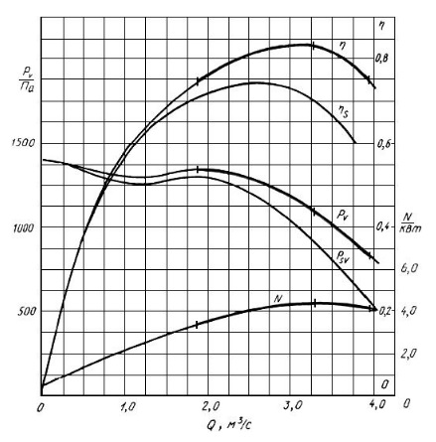
Аэродинамическая характеристика вентилятора с выбранным оптимальным участком

Оптимальный рабочий участок устройства выделен жирными линиями, во время выбора модели нужно учитывать его характеристики таким образом, чтобы они располагались в области рабочего участка технической характеристики.

Методы испытаний вентиляторов на соответствие стандартам

Промышленные вентиляторы испытываются согласно положениям ГОСТа 31351-2007. Показатели вибрации являются важнейшим фактором, позволяющим судить о качестве конструкции и соблюдении технологии изготовления. Кроме того, по этим параметрам оценивается правильность монтажа и расчета вентиляционных систем различного назначения.

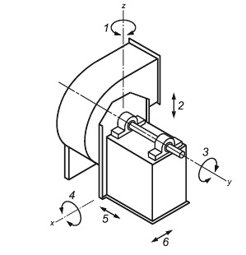

Направление степеней свободы колебаний

Значения собственных частот колебаний по направлению к каждой из шести степеней свободы не может превышать 0,25 минимальной рабочей частоты вращения ротора. Для того чтобы минимизировать вибрацию агрегата, масса всех дополнительных элементов, присоединяемых к вентилятору, не может превышать 10% собственного веса. Ни одно из изгибных колебаний опор не может входить в резонанс с производимой вибрацией.

Если промышленный вентилятор с двигателем работает как единое целое без специальной опорной рамы, то он испытывается на упругих жгутах.

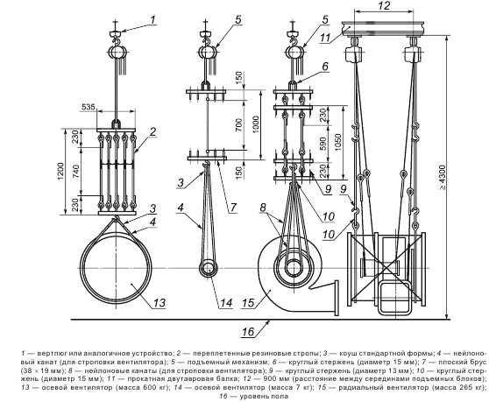

Примеры подвешивания вентиляторов

При возникновении необходимости получения характеристик вибрации в заданных точках воздуховодов они присоединяются с помощью гибких элементов. Жесткая установка требует предварительной проверки надежности болтовых соединений.

По показателям жесткости различные вставки должны составлять не менее 10% жесткости рамы, гибкие вставки в нормальном положении не должны деформироваться. Вентиляторы проходят испытания в нормальном рабочем положении. Если их может быть несколько, то проверяются все пространственные размещения. В некоторых случаях допускается размещение привода и вентилятора на одной металлической раме.

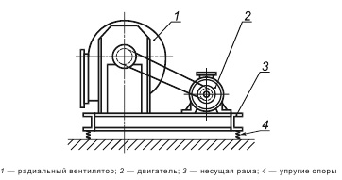

Вентилятор на специальной раме

На месте непосредственной установки могут производиться дополнительные испытания. Проверяются параметры на подшипниковых опорах, вибрация вала и техническое состояние вентилятора.

В протоколе испытаний регистрируется вся существенная информация, полученная в результате технических мероприятий. В том числе указывается тип и характеристики агрегата, наименование и адрес производителя, напряжение питания, рекомендуемое положение при установке, класс точности балансировки и критическая скорость вращения (количество оборотов) рабочего колеса. Наша компания гарантирует, что все выпускаемые вентиляторы отвечают существующим нормативным требованиям. Широкий ассортимент продукции дает возможность потребителям подобрать для себя наиболее подходящее по всем показателям устройство.

Вентилятор низкого давления

Вентилятор низкого давления может создавать напор воздушного потока до 1000 Па, используется как для жилых, так и промышленных зданий. Отличается низкой шумностью, по конструкционному типу исполнения бывает осевым и радиальным. Потребляет минимальное количество электрической энергии, в большинстве случаев монтируется внутри зданий.

Вентилятор среднего давления

Вентилятор среднего давления может работать самостоятельно или подключаться к ранее установленным системам. Давление воздушного потока в пределах 1000–3000 Па, линейные размеры зависят от производительности. Монтируется как внутри зданий в технологических помещениях, так и снаружи. Есть варианты с автономным приводом, возможна установка автоматического управления.

Вентилятор высокого давления

Вентилятор высокого давления перемещает потоки под давлением выше 3000 Па, применяется в качестве технологического производственного оборудования для транспортировки сыпучих материалов. Отличается относительно высокой шумностью, рекомендуется наружный монтаж. Может обслуживать несколько систем, во время подключения учитывается запас по производительности.

